Семинар-тренинг «Технология АМО – технология ФГОС»
Третий семинар в серии семинаров по обучению учителей иностранных языков овладению технологией активных методов обучения в рамках работы РМЦ состоялся 27 февраля 2015 года на базе МБОУ «Средняя общеобразовательная школа №43». Этот семинар завершил изучение первой фазы технологии АМО.

Особое внимание на семинаре было уделено этапу целеполагания: что такое цель образовательного мероприятия? Зачем ее нужно ставить учителю, учащимся? Что дает этап целеполагания? Слушатели, пытаясь ответить на эти вопросы, обучались умению ставить цели, постигая секреты активных методов обучения. В итоге пришли к выводу, что цель образовательного мероприятия - это четко сформулированное, предельно ясное и конкретное представление о результате. Уяснение целей любого урока позволяет обучающемуся, во-первых, понять, каких результатов он должен достигнуть к моменту завершения урока, во-вторых, сосредоточиться на той деятельности, которая приводит к запланированным результатам, а, в-третьих, эффективно начать погружение в изучаемый материал.

Участниками семинара стали учителя иностранных языков школ города. Представляя результаты выполнения домашнего задания, учителя делились своими планами по разработке образовательного мероприятия по технологии АМО. Домашнее задание, которое необходимо выполнить на следующий семинар - это разработать первую фазу своего урока с использованием тех приемов, которым они обучились на настоящем тренинге.

Ведущими семинара в очередной раз выступили педагоги МБОУ «СОШ №43», сертифицированные методисты-модераторы по обучению технологии АМО: Мусина Нина Михайловна, заместитель директора, учитель географии; Калашник Нелли Николаевна, учитель английского языка, руководитель секции «Иностранные языки»; Милык Ирина Николаевна, учитель начальных классов; Курникова Светлана Петровна, заместитель директора, учитель начальных классов; Савина Марина Петровна, учитель биологии; Меркова Виктория Викторовна, учитель начальных классов.
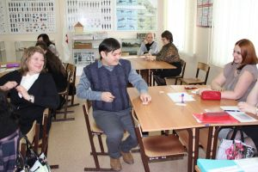 | 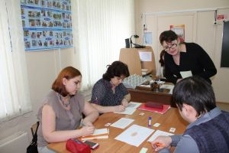
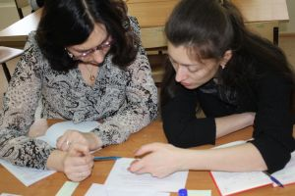 | 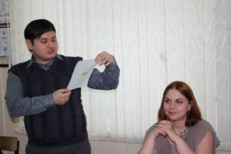
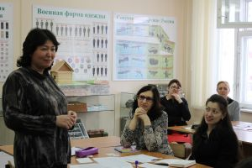 | 